

Sistema Integrado de Administração da Receita

Módulo: CDFA
Controle de Documentos Fiscais Autorizados

Passo-a-passo para Gráfico de MG

(Como acessar e utilizar os serviços disponíveis)

Março de 2007
Sumário

- Como acessar ...............................................................................................................................3

II) Como utilizar os serviços ou funcionalidades disponíveis............................................................6

1 – Solicitações:
1.1 - Habilitação de Gráfica Estabelecida em MG............................................................................7
1.2 – Reabilitação de Gráfica..........................................................................................................10
1.3 – Solicitação de AIDF para Contribuinte Inscrito em Outra UF.................................................14
1.4 – Solicitação de Alteração Cadastral – somente para gráfica de outra UF...............................22

2 – Aceites:
2.1 – Aceite de AIDF...................................................................................................................24
2.2 – Aceite de Cancelamento Total / Parcial de AIDF.
(cancelamento solicitado pelo contribuinte)............................................................................31

2.2 – Aceite de Cancelamento Total de AIDF..................................................................................32
2.3 – Aceite da Cancelamento Parcial de AIDF...............................................................................34

3 - Comunicado de Entrega de Prova Gráfica...............................................................................38

4 - Impressão de Termo de Responsabilidade..............................................................................47

5 - Solicitação de Cancelamento Total /Parcial de AIDF
(solicitação específica para o gráfico)........................................................................ ..............48
5.1 - Cancelamento total de AIDF...................................................................................................49

l) Como acessar o CDFA – Gráfica de MG

Este módulo do SIARE (Sistema de Arrecadação da Receita Estadual) foi implantado em 04.12.2006 e destina-se aos contribuintes de ICMS, exceto o produtor rural. As funcionalidades específicas para os estabelecimentos gráficos que confeccionam documentos fiscais serão descritas abaixo.
1. Para acessar os serviços do módulo “CDFA” específicos para estabelecimentos gráficos é necessário estar cadastrado na SEF e de posse da senha para entrar no SIARE.
2. Os caminhos para entrar no SIARE, utilizando a página principal do sítio da SEF/MG na internet, são:
- www.fazenda.mg.gov.br / DESTAQUE/ SIARE on-line/ Entrar no SIARE.
- www.fazenda.mg.gov.br / Empresas / Sistemas / SIARE/ Entrar no SIARE.
3. Escolhendo um dos caminhos acima citados, ao clicar em “Entrar no SIARE”, você visualizará a tela inicial do SIARE. (Figura 1)
4. Na tela inicial do SIARE, após selecionar o “Tipo de Usuário”, digite: número da inscrição, CPF e senha; clique em “login”. Você visualizará um menu vertical com 11 (onze) opções: “Cadastro Contabilista”; “Cadastro Contribuinte”; “CDFA”; “CDT”; “Documento de Arrecadação”; “Dossiê Contribuinte”; “Empreendedor Autônomo”; “ECF”; “Identificação”; “Inscrição Estadual” e “PED”.
5. Clique em “CDFA” e você visualizará os respectivos sub-menus: “AIDF/ Documentos Fiscais” e “Gráfica”. (Figura 2)

Figura 1
Tela inicial do SIARE
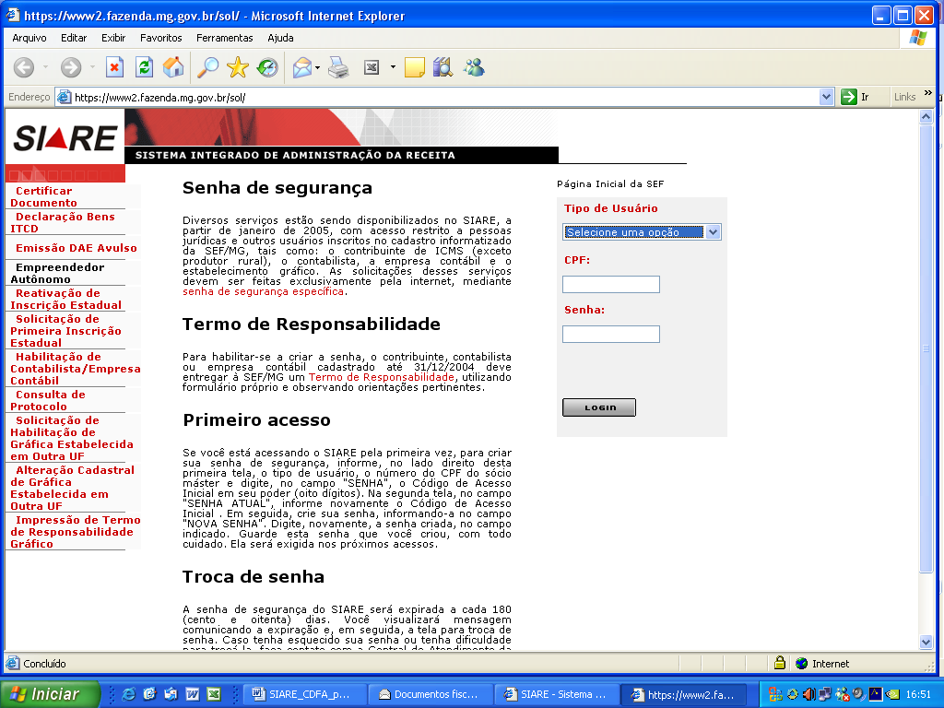

Na tela acima, o gráfico deverá clicar na “Caixa de Listagem” abaixo do campo “Tipo de Usuário”. O sistema exibirá a tela abaixo:

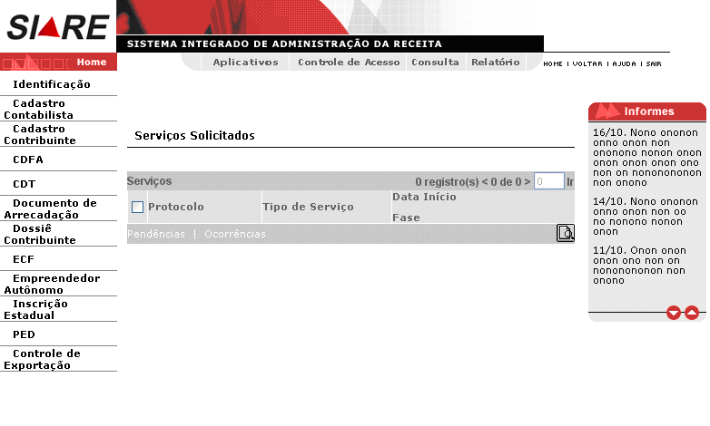

O gráfico visualizará um menu vertical de opções à esquerda onde CDFA será uma delas. Ao posicionar o cursor no menu CDFA, o sistema exibirá os sub-menus “AIDF/Documentos Fiscais” e “Gráfica”, conforme tela abaixo:

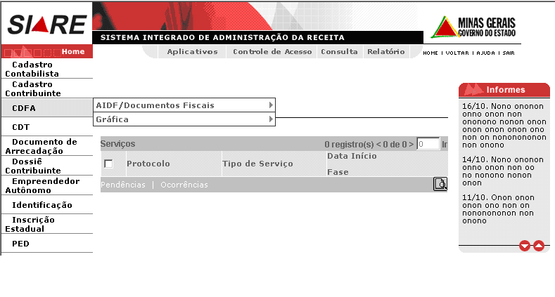

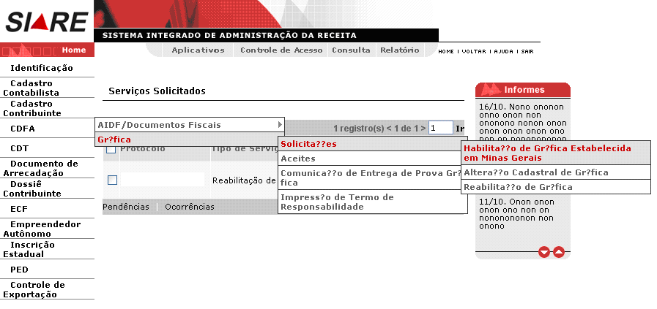

ll) Como Utilizar os Serviços ou Funcionalidades Disponíveis

Descreveremos abaixo, todos os serviços do Siare disponíveis para o estabelecimento gráfico. Dividimos em módulos para maior facilidade de localização.
- tratará todas as solicitações de serviços vinculados ao estabelecimento gráfico.
- tratará de todos os “aceites” de serviços vinculados ao estabelecimento gráfico.
- tratará do comunicado de entrega de prova gráfica.
- tratará da impressão do termo de responsabilidade.
- tratará da solicitação de cancelamento total/parcial de AIDF (solicitação do gráfico)

1 – SOLICITAÇÕES

1.1 – Habilitação de Gráfica Estabelecida em Minas Gerais

O estabelecimento gráfico que confeccionar documentos fiscais deverá solicitar sua habilitação junto à Secretaria de Estado de Fazenda de Minas Gerais, caso ainda não tenha esta habilitação.
Ao selecionar no menu de serviços CDFA/Gráfica / Solicitações / Habilitação de Gráfica Estabelecida em Minas Gerais, o sistema exibirá a tela “Solicitação de Habilitação de Gráfica estabelecida em Minas Gerais”, que tem como objetivo “identificar o contribuinte inscrito em Minas Gerais que solicitará habilitação como gráfica”.

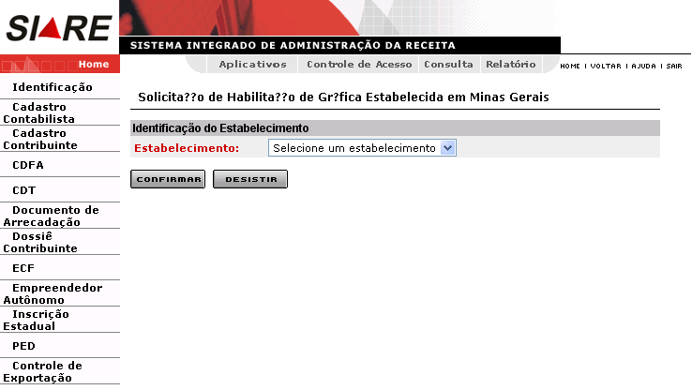

Clicar na “Caixa de Listagem” onde serão exibidas todas as inscrições estaduais da empresa gráfica. Selecionar a inscrição estadual do estabelecimento que está solicitando a habilitação. Para validar a operação o usuário deverá acionar o botão Confirmar. Caso não queira continuar, deverá clicar no botão Desistir.

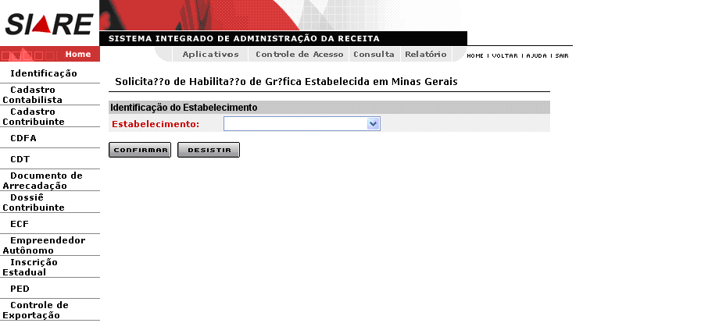

Clicando em “Confirmar” será exibida a tela “Solicitação de Habilitação de Gráfica Estabelecida em Minas Gerais – Confirmação”, que tem como objetivo “permitir confirmação da solicitação de habilitação de gráfica estabelecida em Minas Gerais”. Para validar a operação o usuário deverá acionar o botão Confirmar. Caso não queira continuar, deverá clicar no botão Desistir.

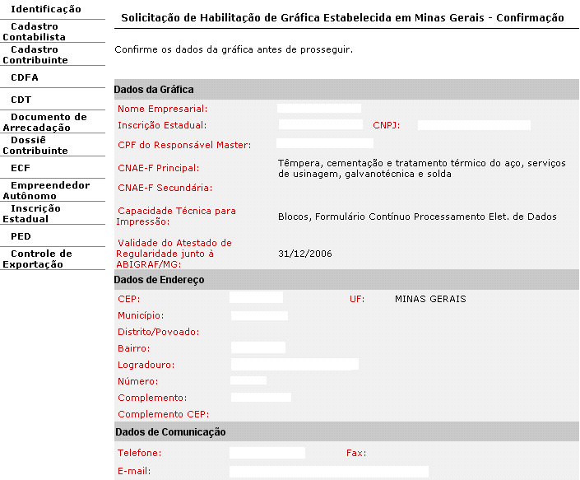

Ao clicar em “Confirmar”, o sistema exibirá a tela “Confirmação da Solicitação” onde consta o protocolo gerado. Neste momento, a solicitação é encaminhada para “Análise” na AF do domicílio fiscal do contribuinte.

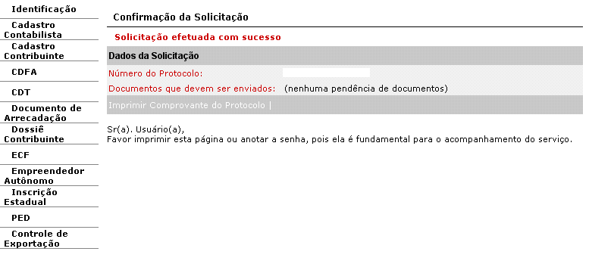

Ao clicar em “Imprimir Comprovante do Protocolo”, o sistema exibirá o “Comprovante de Solicitação de Serviço” para impressão.

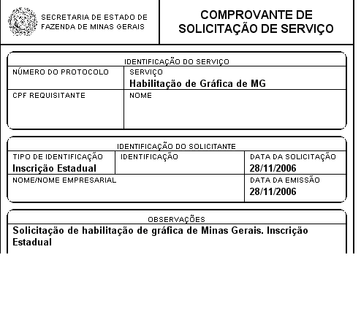

1.2 – Reabilitação de Gráfica.

O responsável pela gráfica, logado ao sistema, acessa o menu “Gráfica/ Solicitações/Reabilitação de Gráfica”.

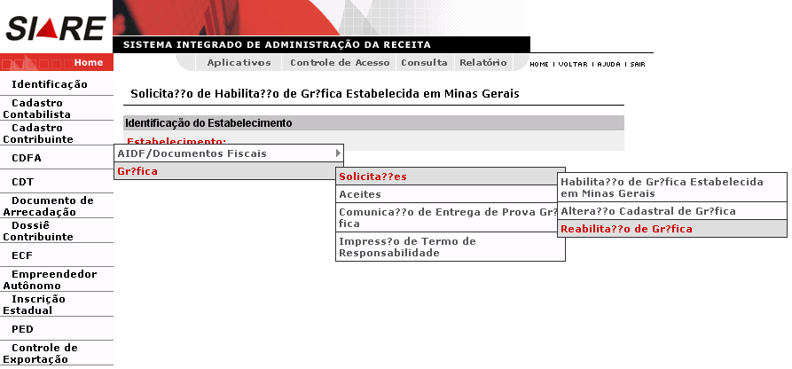

O sistema exibirá a tela “Solicitação de Reabilitação de Gráfica – Dados Iniciais” que “permite informar os dados de identificação da gráfica e o número de DAE pago emitido pelo SIARE e vinculado ao serviço”. Para validar a operação o usuário deverá acionar o botão Continuar. Caso não queira continuar, deverá clicar no botão Desistir.
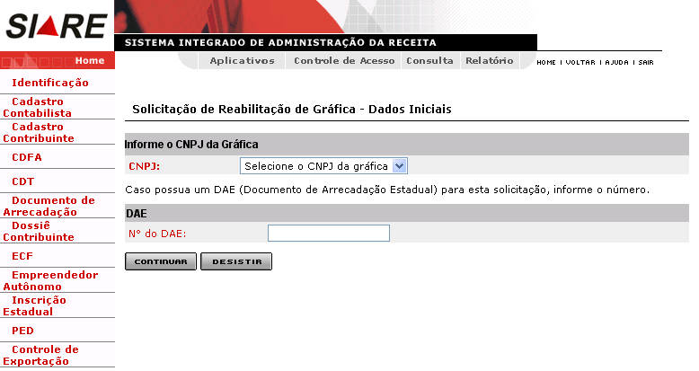

Na tela “Solicitação de Reabilitação de Gráfica – Dados Iniciais”, clicar na caixa de listagem “CNPJ” e selecionar o CNPJ da gráfica.

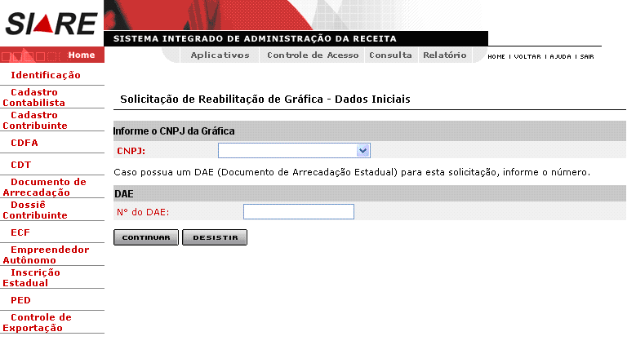

Se o usuário já possuir o DAE pago, vinculado ao serviço e emitido pelo SIARE, informar o número no campo “Nº. do DAE”. Caso contrário, deixar este campo sem preencher. Ao clicar em “Continuar”, o sistema exibirá a tela “Solicitação de Reabilitação de Gráfica”, que “permite visualizar os dados do estabelecimento que deseja solicitar a reabilitação”.

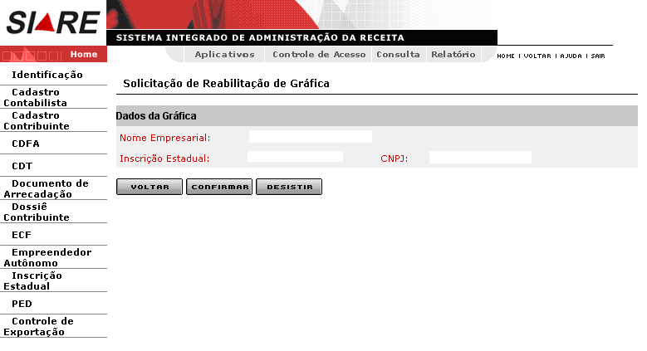

Estando os dados corretos, clicar em “Confirmar”. O gráfico somente poderá solicitar a reabilitação do estabelecimento gráfico, depois de resolvidas todas as irregularidades que motivaram a inabilitação. Para isto, deverá procurar a (s) Administração (ões) Fazendária (s) responsável (éis) pela inabilitação e resolver as ocorrências.
A título de alerta, o sistema exibirá a mensagem “Todas as ocorrências de inabilitação da gráfica devem estar sanadas para solicitar a reabilitação” conforme tela abaixo.

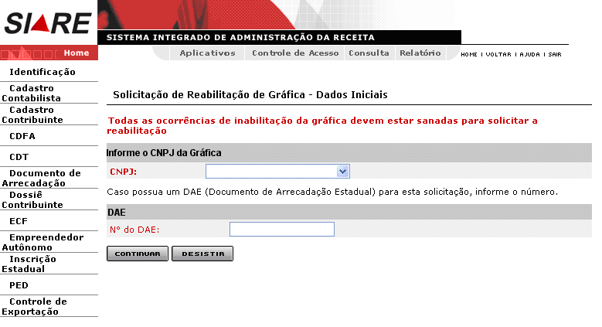

Ao clicar em “Continuar” na tela acima, o sistema exibe a tela “Confirmação de Serviço”; Se clicar em “Desistir”, o sistema cancela a operação e retorna para a página principal.

O sistema exibirá a tela “Confirmação de Serviço”. A reabilitação da gráfica ocorrerá após o sistema consistir a quitação do DAE.

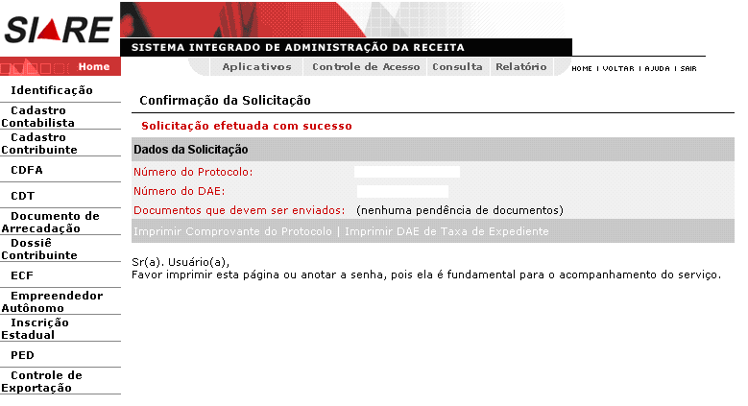

Clicar em “Imprimir Comprovante do Protocolo”, na tela “Confirmação da Solicitação” para visualizar e imprimir o “Comprovante de Solicitação de Serviço”.

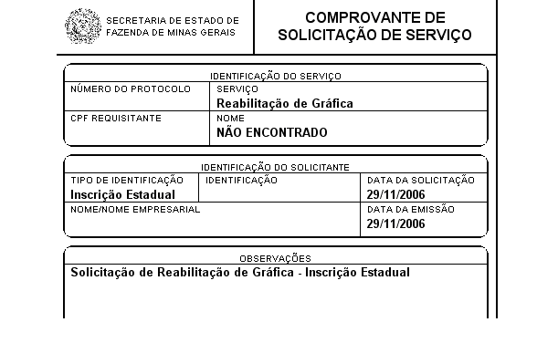

Se o DAE da taxa de expediente não estiver quitado, utilizar o link “Imprimir DAE de Taxa de Expediente”, na tela “Confirmação da Solicitação” para impressão e pagamento na rede bancária.

1.3 – Solicitação de AIDF para Contribuintes Inscritos em Outra UF

Esta funcionalidade é específica para o estabelecimento gráfico inscrito no cadastro de contribuinte de Minas Gerais. Será utilizada quando o gráfico mineiro for confeccionar documentos fiscais para contribuinte inscrito em outra unidade da federação. De posse da AIDF autorizada pelo estado de origem do contribuinte, o gráfico mineiro acessará o SIARE para solicitar uma AIDF, de igual teor, para o contribuinte.

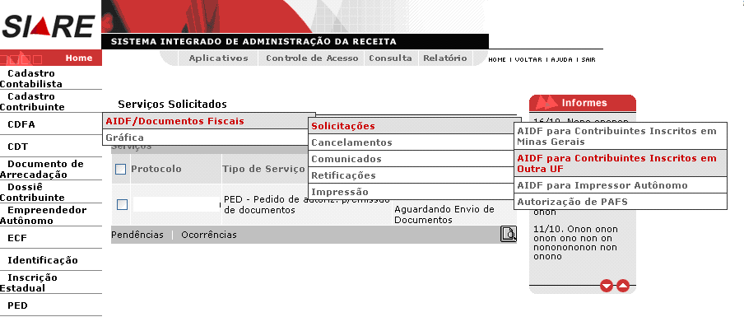

O responsável pela gráfica, logado ao sistema, acessa o menu “CDFA/AIDF/Documentos Fiscais/Solicitações/AIDF para Contribuintes Inscritos em Outra UF. O sistema exibirá a tela Solicitação de AIDF para Contribuintes Inscritos em Outra UF – Identificação.

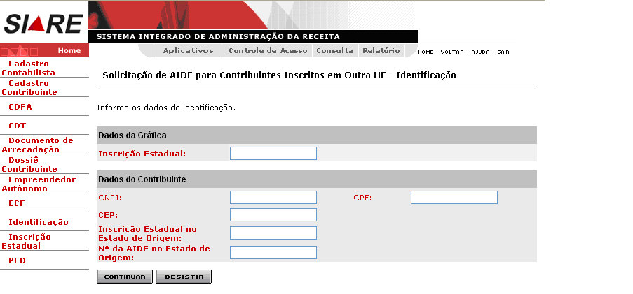

Na tela “Solicitação de AIDF para Contribuintes Inscritos em Outra UF – Identificação”, inserir a Identificação da Gráfica (número da Inscrição Estadual). Em seguida informar os Dados do Contribuinte (número do CNPJ ou CPF), CEP, Inscrição Estadual no Estado de Origem e N° da AIDF no Estado de Origem. A operação será confirmada acionando o botão Continuar. Caso o usuário não queira continuar, clicar no botão Desistir.

Depois de clicar em Continuar na Tela de “Solicitação de AIDF para Contribuintes Inscritos em Outra UF – Identificação”, o sistema exibe a tela “Solicitação de AIDF para Contribuinte de Outra UF – Complemento dos Dados”. Os dados do estabelecimento gráfico e do contribuinte são recuperados da base cadastral da SEF e serão exibidos. para conferência visual e confirmação.

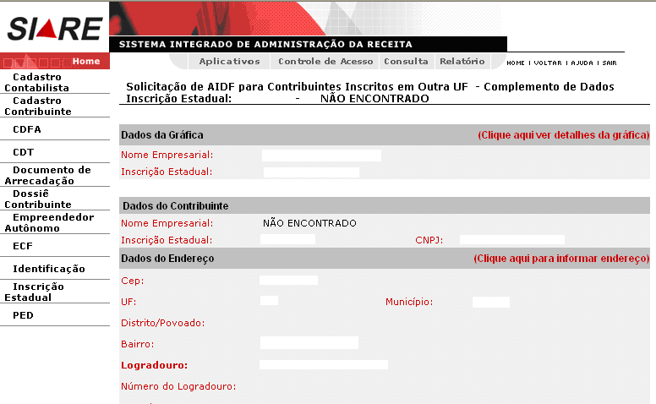
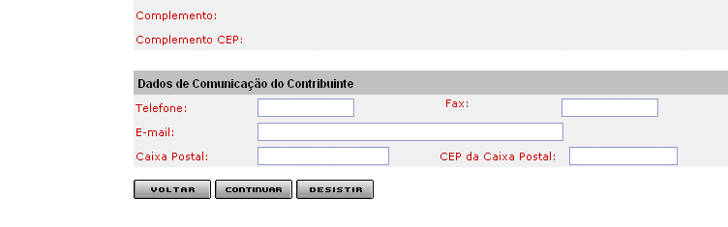

O usuário poderá, através do link “Clique aqui para ver detalhes da gráfica”, visualizar todos os dados cadastrais de seu estabelecimento.
Após visualização e conferência dos dados, clicar no comando “Fechar”. O sistema retornará à tela “Solicitação de AIDF para Contribuinte de Outra UF – Complemento dos Dados”.

Na tela “Solicitação de AIDF para Contribuinte de Outra UF – Complemento dos Dados” o usuário deverá acionar o comando “Clique aqui para informar endereço”. O sistema exibirá a tela pop up “Endereço”. Inserir o CEP e clicar no comando “Pesquisar”. O sistema recupera os dados do endereço do contribuinte de outra UF e permite informar o número e o complemento do CEP, se houver.

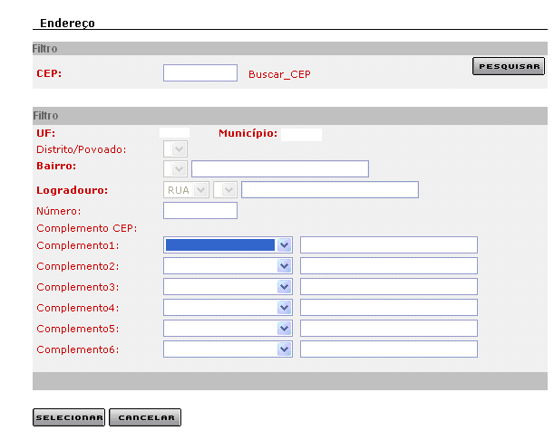

Após informar os dados, clicar no comando Selecionar. O sistema retornará à tela “Solicitação de AIDF para Contribuinte de Outra UF – Complemento dos Dados” onde deverá preencher os campos do Container “Dados de Comunicação do Contribuinte” – telefone, fax, e-mail, Caixa Postal e CEP da Caixa Postal, se houver.
Para confirmar a solicitação clicar no comando Continuar. Caso o usuário não queira continuar, deverá clicar no comando Desistir, ou então voltar à tela anterior clicando no comando Voltar.
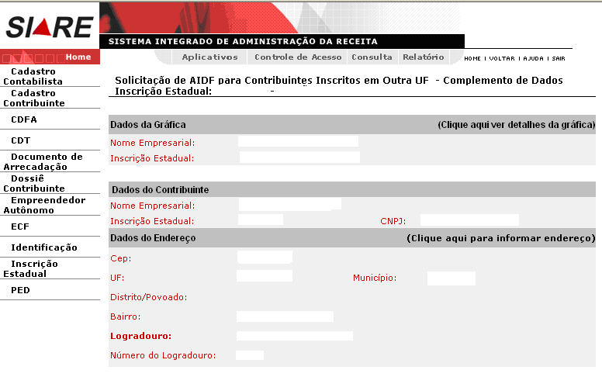
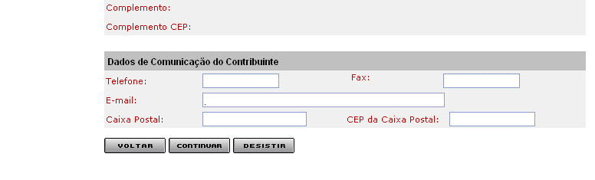

Depois de clicar em “Continuar” na Tela de Solicitação de AIDF para Contribuintes Inscritos em Outra UF – Complemento de Dados, será apresentada esta tela onde o usuário poderá incluir até 6 (seis) documentos fiscais. Essa operação será realizada através do comando Incluir existente na barra de operações. Caso deseja excluir algum documento incluído, utilize o comando Excluir. Através dos comandos existentes na parte inferior da tela confirmar as informações apresentadas, clicando em Continuar. Retornar à tela anterior para nova escolha, clicando em Voltar ou então desistir desta operação, clicando em Desistir.

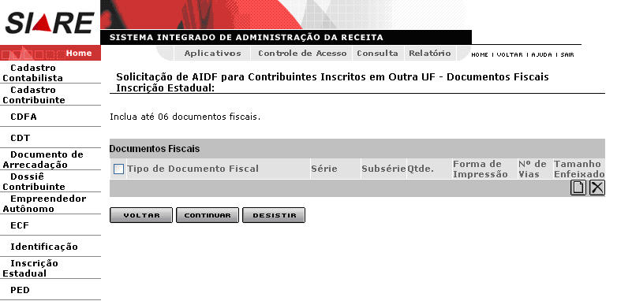

Ao acionar o botão Incluir da Barra de Operações da Tela de Solicitação de AIDF para Contribuintes Inscritos em Outra UF – Documentos Fiscais, o sistema exibirá a tela “Solicitação de AIDF para Contribuintes Inscritos em Outra UF – Inclusão de Documento Fiscal” que tem como objetivo “permitir informar dados de um documento fiscal na solicitação de AIDF para contribuintes inscritos em Outra UF”, os quais deverão ser os mesmos constantes da AIDF de outra UF. Para validar a operação o usuário deverá clicar no botão Confirmar. Caso não queira continuar, clicar no botão Desistir.

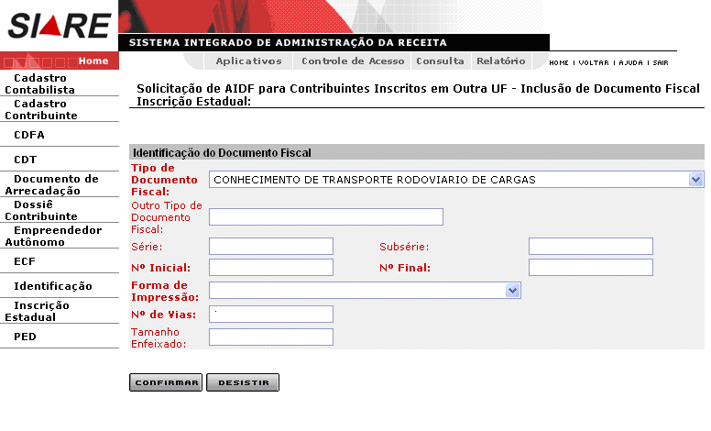
Ao clicar em “Confirmar” na tela “Solicitação de AIDF para Contribuintes Inscritos em Outra UF – Inclusão de Documento Fiscal”, onde constam os dados digitados, o sistema retorna à tela “Solicitação de AIDF para Contribuintes Inscritos em Outra UF – Documentos Fiscais” que exibe os dados do documento fiscal incluído, no container “Documentos Fiscais”. Havendo interesse em solicitar outros documentos na mesma AIDF, acionar o botão “Incluir” e repetir os passos descritos para esta função. O sistema permite a inclusão de até 6 (seis) tipos de documento fiscal por AIDF.

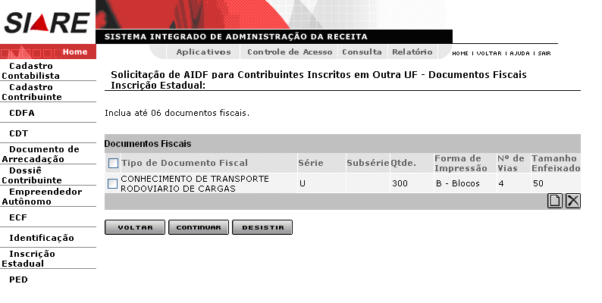

Após a inclusão dos documentos fiscais que deseja solicitar autorização de impressão, clicar em Continuar na Tela de “Solicitação de AIDF para Contribuintes Inscritos em Outra UF – Documentos Fiscais”. O sistema exibirá a tela “Solicitação de AIDF para Contribuintes Inscritos em Outra UF – Confirmação”, contendo os dados dos Documentos Fiscais inseridos, para confirmação. A operação será efetivada acionando o comando Confirmar. Caso o usuário não queira continuar, deverá clicar no comando Desistir, ou então voltar à tela anterior clicando no comando Voltar.

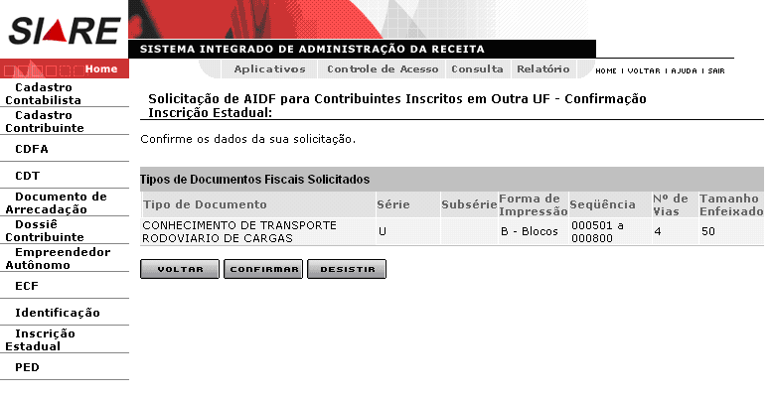

Depois de clicar em Confirmar na tela de “Solicitação de AIDF para Contribuintes Inscritos em Outra UF – Confirmação”, o sistema exibirá a tela “Solicitação de AIDF para Contribuintes Inscritos em Outra UF – Disponibilização de AIDF”, contendo o número da AIDF gerada pelo sistema. O responsável pelo estabelecimento gráfico deverá imprimir a AIDF clicando no comando “Clique aqui para Imprimir a AIDF”.

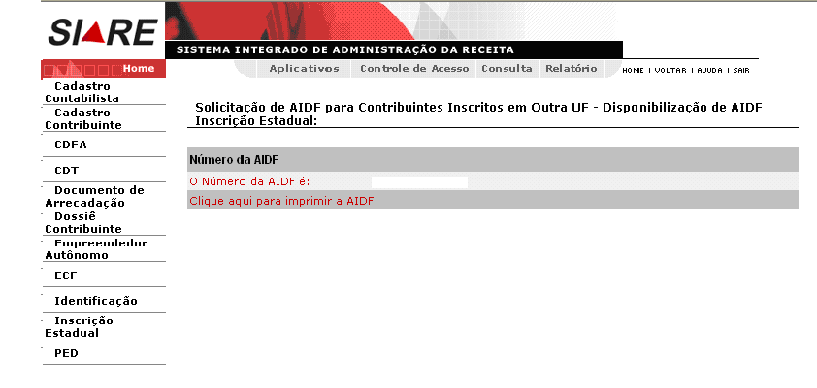

Ao acionar o comando “Clique aqui para Imprimir a AIDF”, o sistema exibirá a “Autorização para Impressão de Documentos Fiscais – AIDF”.

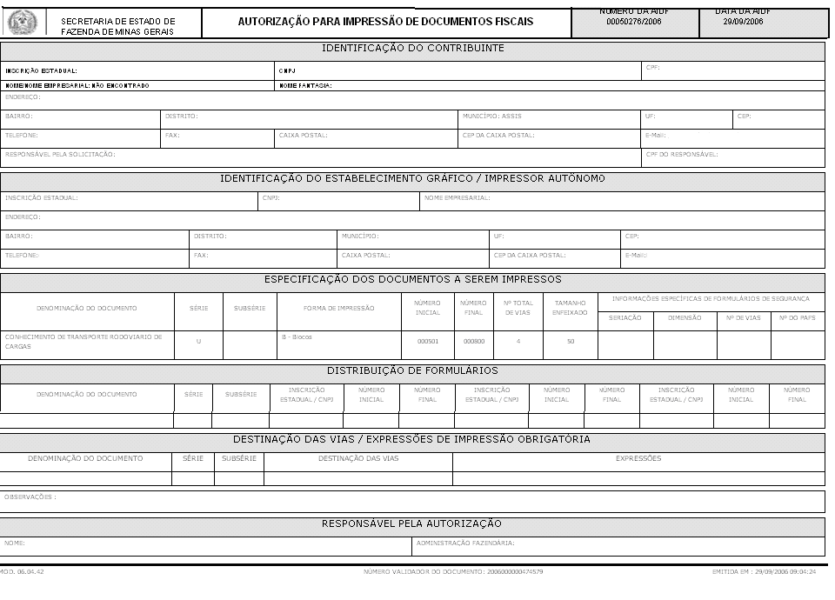

1.4 – Solicitação de Alteração Cadastral (gráficas de outra UF)

Solicitação de alteração cadastral de gráfica inscrita em Minas Gerais será feita através do módulo “Cadastro de Contribuintes”. O procedimento é o mesmo dos demais contribuintes do cadastro de ICMS do estado de Minas Gerais. A título de exemplo, mostraremos só as duas telas iniciais.

O responsável pela gráfica inscrita em Minas Gerais, logado no sistema, acessa o menu “Cadastro Contribuinte / Solicitações Cadastrais / Alterações Cadastral”

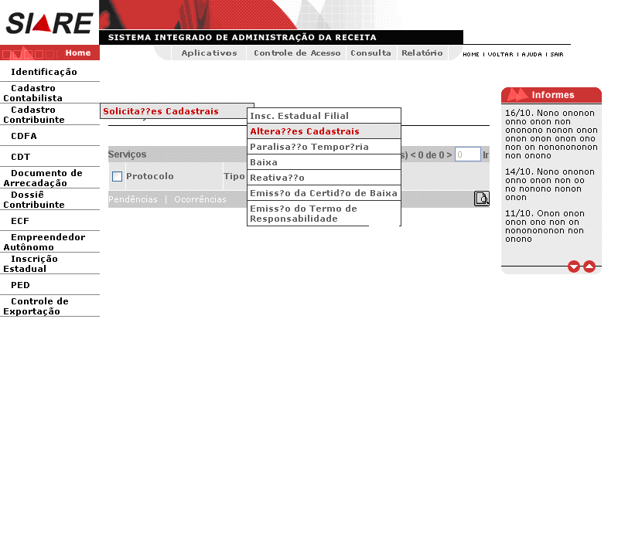

O sistema exibirá a tela “Solicitação de Alteração Cadastral”, que tem como objetivo “permitir alterações cadastrais para contribuintes inscritos em Minas Gerais”.

Tela de “Dados Iniciais” da alteração cadastral de contribuintes de MG
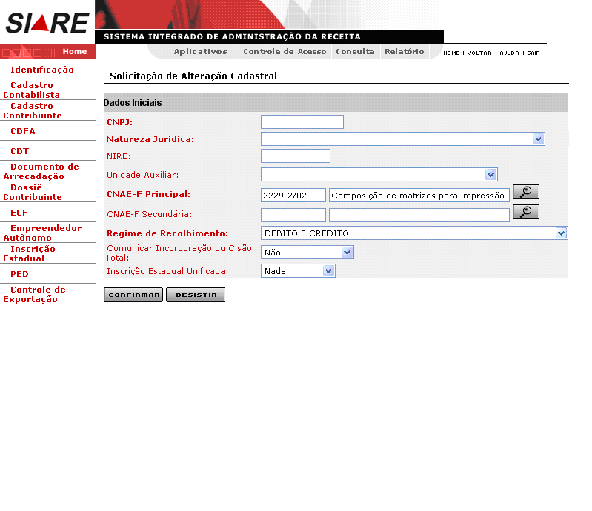

As gráficas de fora do estado informarão suas alterações cadastrais nas funcionalidades específicas de gráficas. Estas funcionalidades estão descritas no passo a passo para gráficas de outra UF disponibilizado no site da SEF no endereço www.fazenda.mg.gov.br.

2 – Aceites:

2.1 – Aceite de AIDF

Esta funcionalidade se aplica ao gráfico de MG e de outra UF e tem como objetivo permitir ao gráfico informar à SEF se aceita ou não confeccionar os documentos fiscais solicitados por um contribuinte.
O responsável pela gráfica, logado no sistema, acessa o menu CDFA/AIDF Gráfica / Aceites / Aceite de AIDF”.

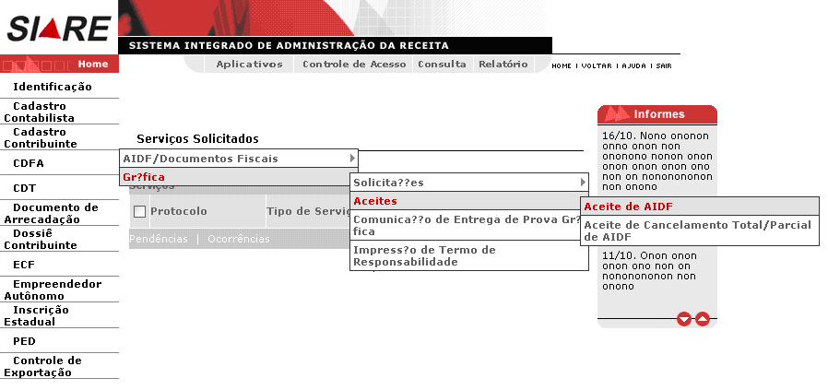

O sistema exibirá a tela “Aceite de AIDF - Identificação” que “permite a identificação da gráfica que realizará o aceite ou recusa de AIDF”. Para validar a operação o usuário deverá acionar o botão Continuar. Caso não queira continuar, deverá clicar no botão Desistir.

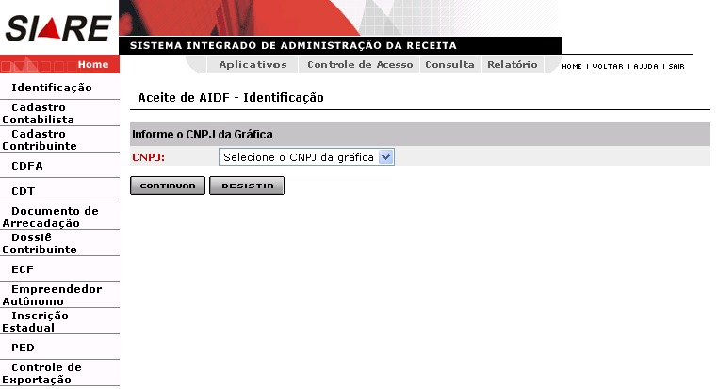

Na tela “Aceite de AIDF - Identificação”, o usuário deverá selecionar o “CNPJ” da gráfica que aceitará ou recusará a AIDF.

Ao clicar em “Continuar”, o sistema exibirá a tela “Aceite de AIDF - Seleção” que “permite a seleção de AIDF para a gráfica realizar o aceite ou a recusa” da solicitação. Esta tela exibirá todas as AIDF deferidas pela SEF, pendentes de aceite ou recusa e vinculadas ao estabelecimento gráfico que logou o sistema. Ao clicar em “Voltar”, o sistema cancela a operação e retorna para a tela “Aceite de AIDF – Identificação”. Ao clicar em “Desistir” o sistema cancela a operação, retornando para a tela principal.

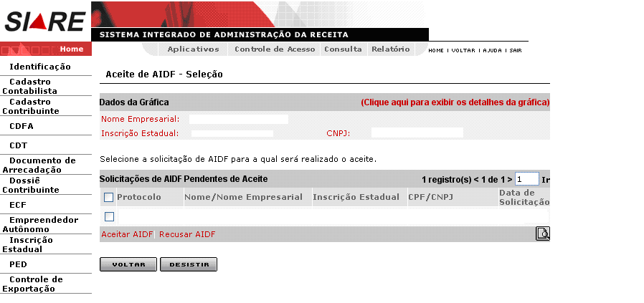

Na tela “Aceite de AIDF – Seleção”, o usuário poderá visualizar e confirmar os dados da gráfica clicando no link “Clique aqui para exibir os detalhes da gráfica”.

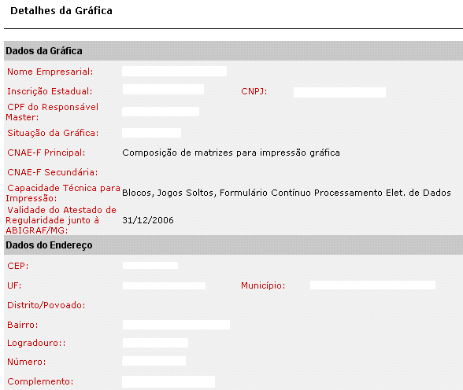
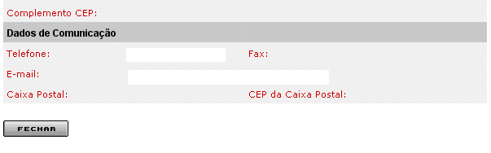

Ao clicar em “Fechar” na tela “Detalhes da Gráfica”, o sistema retorna à tela “Aceite de AIDF - Seleção”.

Ao selecionar um protocolo e clicar no botão “Detalhes da Solicitação de AIDF” na tela “Aceite de AIDF – Seleção”, o sistema exibirá a tela “Detalhes da AIDF”.

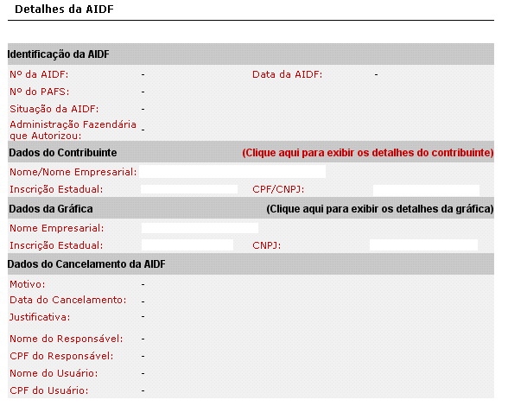
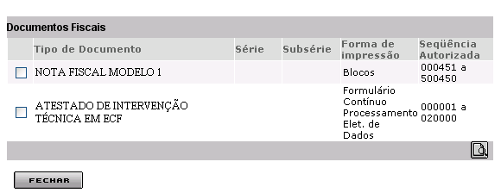

Na tela “Detalhes de AIDF”, o usuário poderá, além de visualizar os dados recuperados, visualizar mais dados ao clicar em “Clique aqui para exibir os dados do contribuinte” ou “Clique aqui para exibir os detalhes da gráfica”.

Ao selecionar um tipo de documento e clicar no botão “Detalhes” na tela “Detalhes da AIDF”, o sistema exibirá a tela “Detalhes de Documento Fiscal” que permite visualizar os dados referentes ao documento, assim como “Detalhes de Vias Adicionais” ao clicar neste comando.

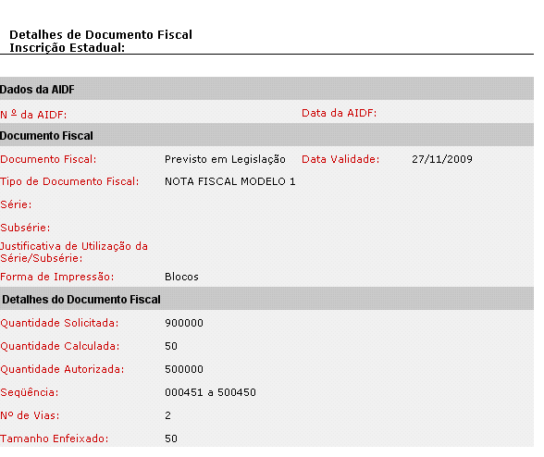
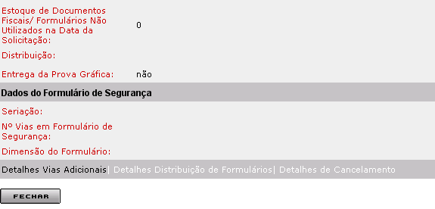

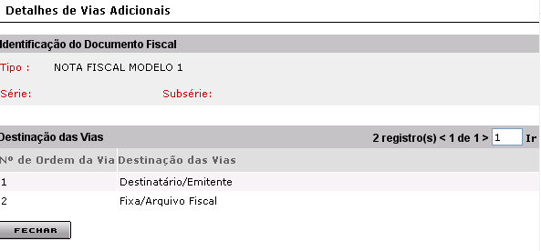

Ao clicar em “Fechar” na tela “Detalhes de Vias Adicionais”, o sistema retorna à tela “Detalhes de Documento Fiscal”. Na tela “Detalhes de Documento Fiscal” clicar em “Fechar”, o sistema retorna à tela “Aceite de AIDF – Seleção”.
Ao clicar em “RECUSAR AIDF” nesta tela, o sistema exibirá a tela “Finalização do Processo”.

Ao selecionar um protocolo e clicar em “ACEITAR AIDF”, o sistema exibirá a tela “Aceite de AIDF – Confirmação”, que “permite a visualização dos dados da AIDF gerada após realização do aceite da gráfica”.

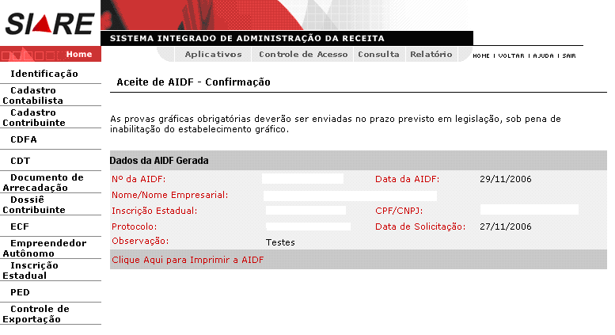

Na tela “Aceite de AIDF – Confirmação”, o usuário responsável pela gráfica deverá clicar em “Clique Aqui para Imprimir a AIDF” para visualizar e imprimir a AIDF gerada.

Ao clicar em “Clique Aqui para Imprimir a AIDF”, o sistema exibirá a “Autorização para Impressão de Documentos Fiscais”.

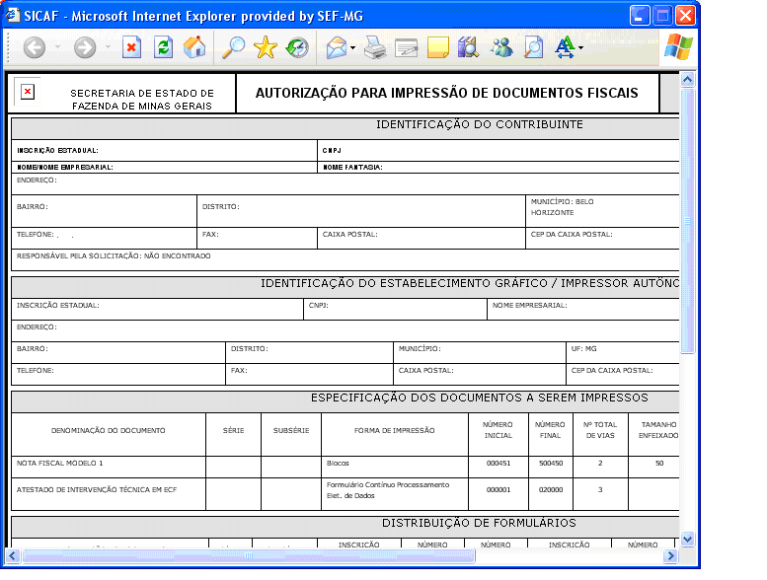

2.2 – Aceite de Cancelamento Total / Parcial de AIDF.
(cancelamento solicitado pelo contribuinte)

O responsável pela gráfica, logado ao sistema Siare, acessa o menu “Gráfica / Aceites / Aceite de Cancelamento Total / Parcial de AIDF” .

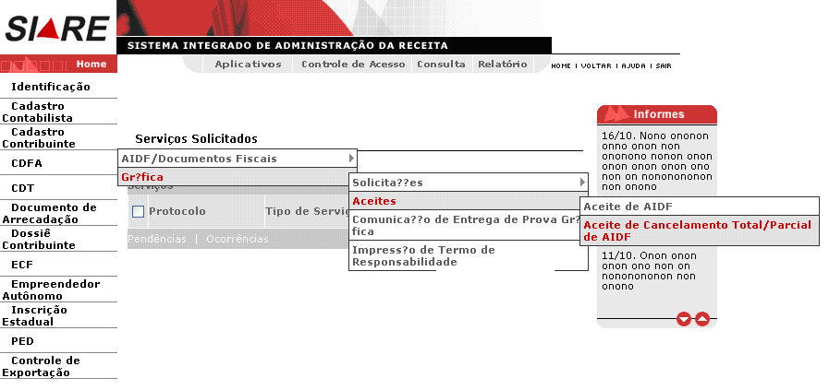

O sistema exibirá a tela “Aceite de Cancelamento Total ou Parcial de AIDF” que “permite a seleção da AIDF pela gráfica para realizar aceite de cancelamento total ou parcial” solicitado pelo contribuinte. Para validar a operação o usuário deverá acionar o botão Continuar. Caso não queira continuar, deverá clicar no botão Desistir.

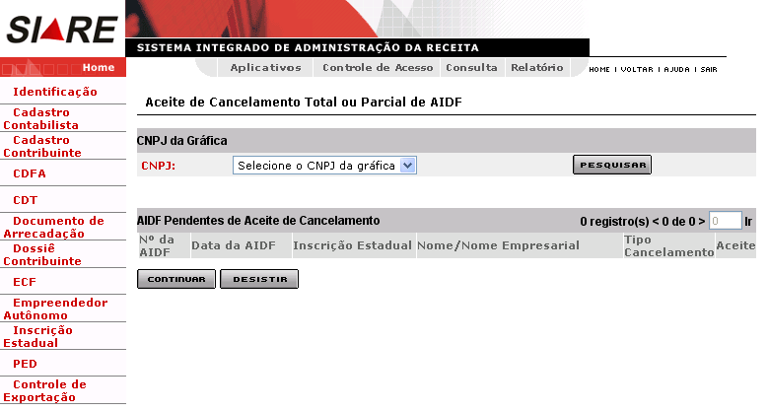

Após selecionar o CNPJ da gráfica e clicar em “Pesquisar”, o sistema exibirá a tela “Aceite de Cancelamento Total ou Parcial de AIDF” que exibe as solicitações de AIDF pendentes de aceite de cancelamento e “permite a seleção de AIDF para a gráfica realizar aceite de cancelamento total ou parcial”.

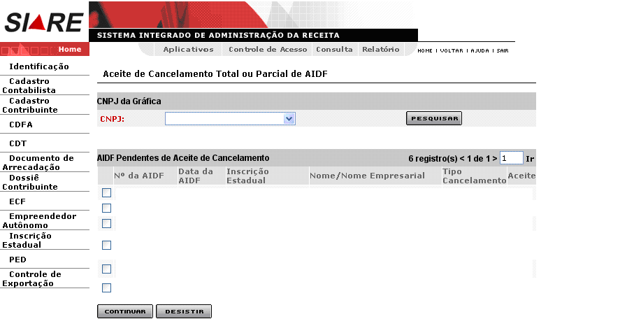

2.2.1 - ACEITE DE CANCELAMENTO TOTAL

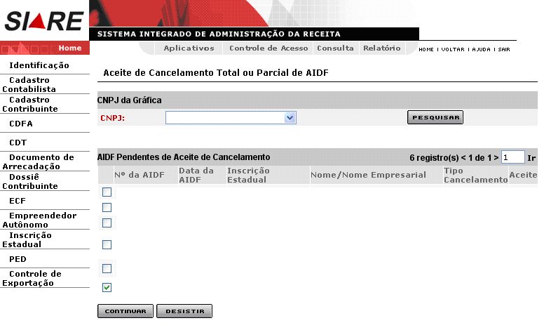

Ao selecionar uma AIDF para “Cancelamento Total” e clicar em “Continuar”, o sistema exibirá a tela “Aceite de Cancelamento Total de AIDF” que “permite registrar aceite ou recusa de cancelamento total de uma AIDF” solicitado pelo contribuinte.

Ao clicar em “Voltar” na tela “Aceite de Cancelamento Total de AIDF”, o sistema retorna à tela “Aceite de Cancelamento Total ou Parcial de AIDF”. Ao clicar em “Desistir”, o sistema cancela a operação, retornando para a tela principal.

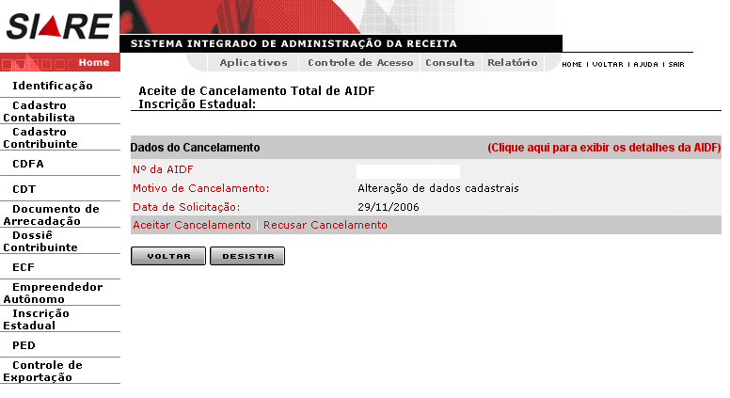

Na tela “Aceite de Cancelamento Total de AIDF”, o usuário poderá visualizar os dados da AIDF ao clicar no link “Clique Aqui para Exibir os Detalhes da AIDF”.

Ao clicar no link “Recusar Cancelamento”, o sistema exibirá a tela “Aceite de Cancelamento Total de AIDF – Justificativa” que “permite ao gráfico informar os motivos da recusa de cancelamento total de uma AIDF”. Para validar a operação o usuário deverá acionar o botão Confirmar. Caso não queira continuar, deverá clicar no botão Desistir.

Ao “Confirmar” a recusa, a AIDF será restabelecida assim como a obrigatoriedade de entrega da prova gráfica. O protocolo de solicitação de cancelamento da AIDF é finalizado e o sistema enviará para o contribuinte solicitante e-mail informando que o pedido foi recusado pelo gráfico.

Ao clicar no link “Aceitar Cancelamento”, o sistema exibirá a tela “Aceite de Cancelamento Total de AIDF – Confirmação” que “permite confirmar o aceite de cancelamento total de uma AIDF”.

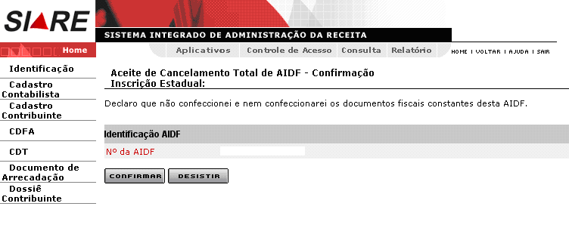

Ao clicar em “Confirmar”, o sistema exibirá a tela “Finalização do Processo”, e comunica ao contribuinte solicitante que o pedido de cancelamento total da AIDF foi aceito pelo estabelecimento gráfico. O protocolo de serviço será finalizado.

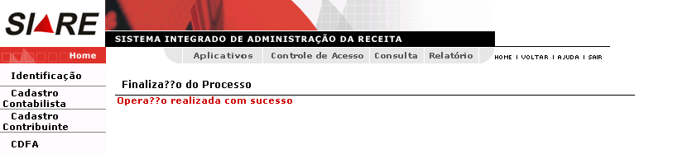

2.2.2 - ACEITE DE CANCELAMENTO PARCIAL

Após selecionar o CNPJ da gráfica e clicar em “Pesquisar”, o sistema exibirá a tela “Aceite de Cancelamento Total ou Parcial de AIDF” que exibe as solicitações de AIDF pendentes de aceite de cancelamento e “permite a seleção da AIDF para a gráfica realizar aceite de cancelamento total ou parcial” solicitado pelo contribuinte.

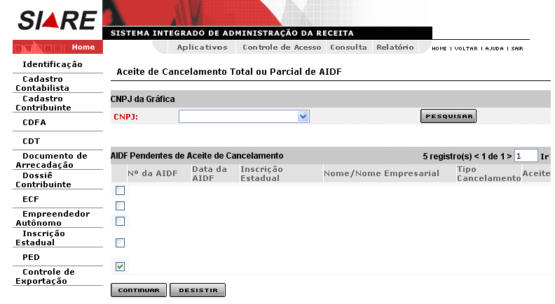

Ao selecionar uma AIDF para cancelamento “Parcial” e clicar em “Continuar”, o sistema exibirá a tela “Aceite de Cancelamento Parcial de AIDF – Tipos de Documentos” que “permite verificar a solicitação de cancelamento parcial de uma AIDF para o gráfico registrar o aceite ou a recusa”. Para validar a operação o usuário deverá acionar o botão Confirmar após inclusão de parecer. Caso não queira continuar, deverá clicar no botão Desistir.

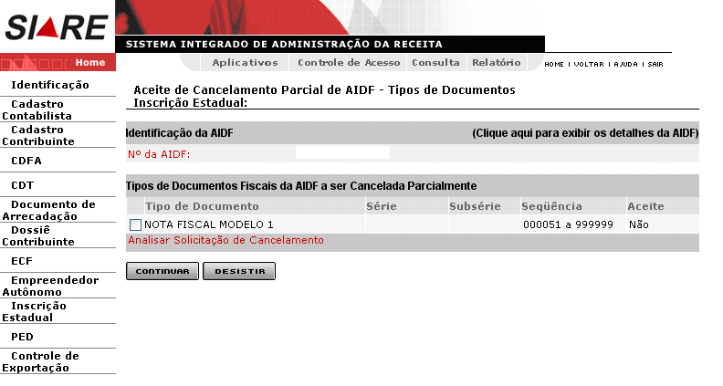

Na tela “Aceite de Cancelamento Parcial de AIDF – Tipos de Documentos”, o usuário poderá visualizar os detalhes da AIDF ao clicar no link “Clique aqui para exibir os detalhes da AIDF”.

O usuário deverá selecionar o documento fiscal e clicar no link “Analisar Solicitação de Cancelamento”. O sistema exibirá a tela “Aceite de Cancelamento Parcial de AIDF” que “permite registrar o aceite ou a recusa de cancelamento de um tipo de documento fiscal”.

Ao clicar no link “Recusar Cancelamento”, o sistema conclui a operação e retorna para a tela “Aceite de Cancelamento Parcial de AIDF – Tipos de Documentos”. Clicar em “continuar” para confirmar a recusa.

Ao “Confirmar” a recusa, a AIDF será restabelecida assim como a obrigatoriedade de entrega da prova gráfica. O protocolo de solicitação de cancelamento da AIDF é finalizado e o sistema enviará para o contribuinte solicitante e-mail informando que o pedido foi recusado pelo gráfico.

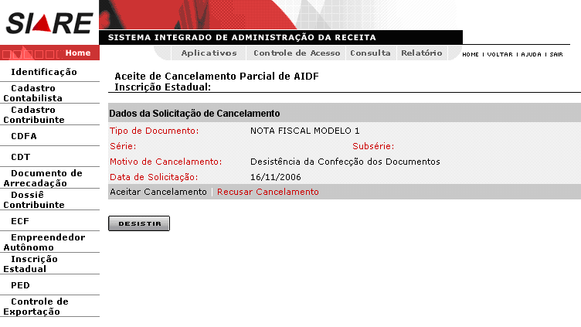

Ao clicar em “Aceitar Cancelamento”, o sistema retorna à tela “Aceite de Cancelamento Parcial de AIDF – Tipos de Documentos” e altera o valor “Não”, que era exibido no campo “Aceite”, para “Sim”. Para validar a operação o usuário deverá acionar o botão Continuar. Caso não queira continuar, deverá clicar no botão Desistir.
Ao clicar em “Desistir” na tela “Aceite de Cancelamento Parcial de AIDF”, o sistema retorna à tela “Aceite de Cancelamento Parcial de AIDF – Tipos de Documentos”.

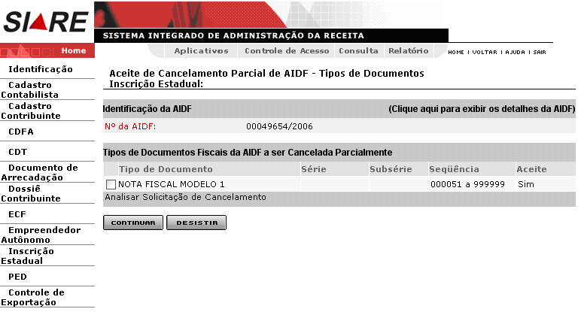

Ao clicar em “Continuar”, o sistema exibirá a tela “Cancelamento Parcial de AIDF” que “permite confirmar os aceites e recusas realizados na análise do cancelamento parcial de uma AIDF”. Ao clicar em “Desistir”, o sistema cancela a operação, retornando para a tela principal. Clicando em “Voltar”, o sistema exibirá a tela “Aceite de Cancelamento Parcial de AIDF – Tipos de Documentos”.

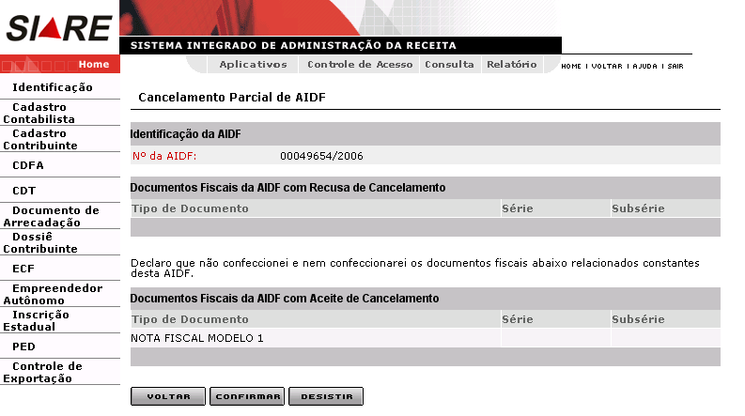

Ao clicar em “Confirmar”, o sistema exibirá a tela “Finalização do Processo” e enviará para o contribuinte solicitante e-mail informando que o pedido foi aceito pelo gráfico.

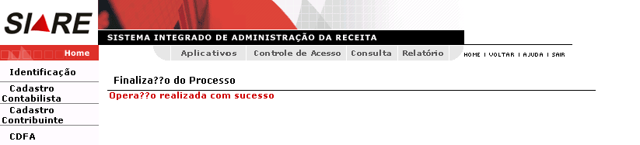

3 – Comunicado de Entrega de Prova Gráfica.

Esta funcionalidade se aplica ao gráfico de MG e de outra UF.
O responsável pela gráfica, logado ao sistema Siare, acessa o menu “Gráfica / Comunicado de Entrega de Prova Gráfica” .

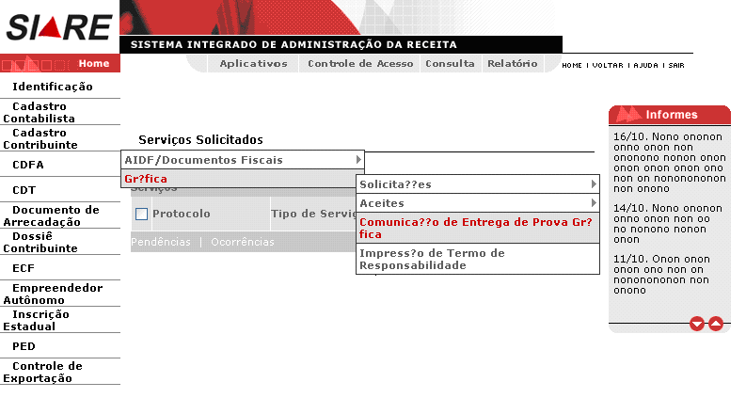

O sistema exibirá a tela “Comunicação de Entrega de Prova Gráfica” que “permite comunicar a entrega de prova gráfica”. Para validar a operação o usuário deverá acionar o botão Continuar (após informar os documentos para entrega de prova gráfica). Caso não queira continuar, deverá clicar no botão Desistir.

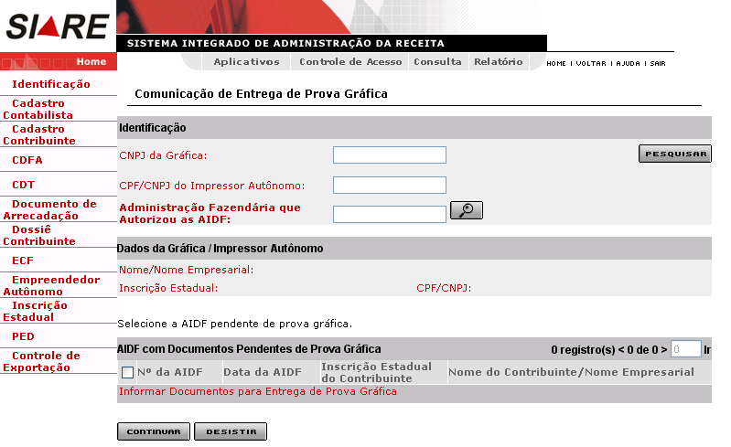

Na tela “Comunicado de Entrega de Prova Gráfica”, o usuário deverá:

- Digitar o número do CNPJ da “gráfica” ou do “Impressor Autônomo”, se for o caso;

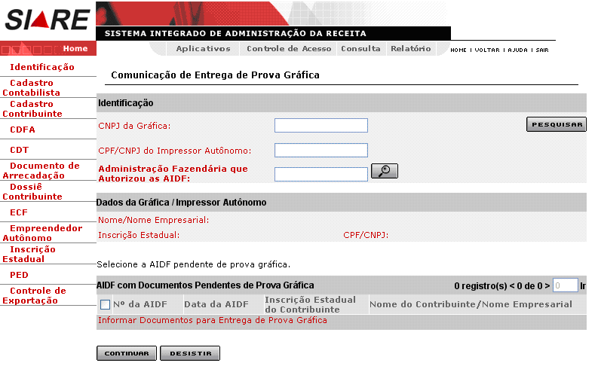

- Selecionar a “Administração Fazendária que Autorizou a AIDF”. Neste caso, clicar no botão de busca à frente do campo “Administração Fazendária que Autorizou as AIDF”. O sistema exibirá a tela “Seleção de Unidade”;

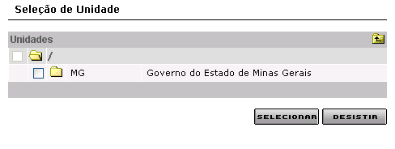

- Clicar na pasta “MG”;

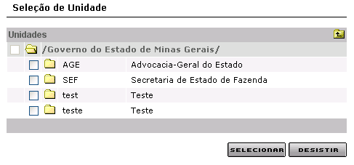

- Clicar na pasta “SEF”;

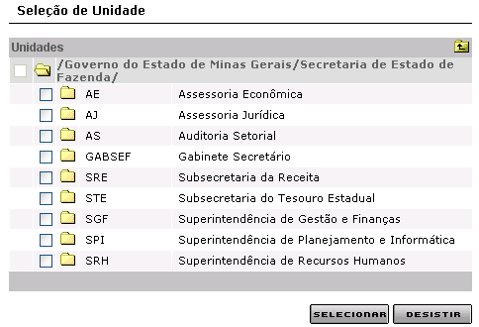

- Clicar na pasta “SRE”.

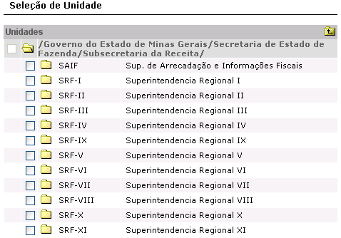
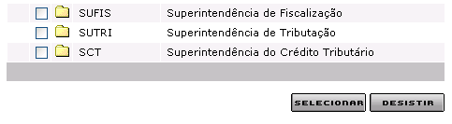

- Selecionar a pasta “SRF” a qual pertence a AF que autorizou a AIDF.
- Caso o gráfico não saiba a qual SRF a AF pertence, deverá acessar a página da SEF para consulta da seguinte forma:
www.fazenda.mg.gov.br / DESTAQUE/ SIARE on-line/.
ou
www.fazenda.mg.gov.br / Empresas / Sistemas / SIARE/.
Escolhendo um dos caminhos acima citados, será exibida tela de apresentação do Siare com diversas informações de interesse do usuário. Na parte inferior desta tela há um diretório denominado “CDFA – Controle de Documentos Fiscais Autorizados” contendo o link para “Prova Gráfica – onde entregar”. Ao clicar neste link será apresentada nova tela (figura abaixo) que permite a consulta dos municípios. Clicar na letra que corresponde à inicial do município e localizá-lo na listagem. A listagem exibirá a AF e SRF a qual pertence o município.

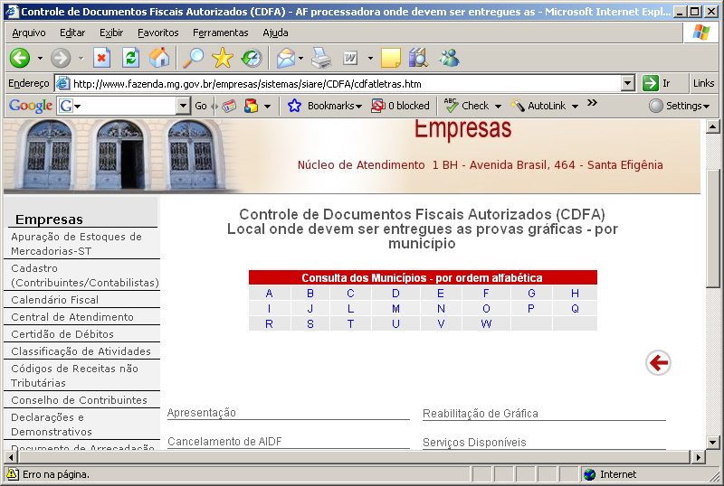

- Após a seleção da SRF, marcar a AF e clicar em “Selecionar”. O sistema retornará à tela “Comunicação de Entrega de Prova Gráfica” exibindo o código da unidade que foi selecionada.

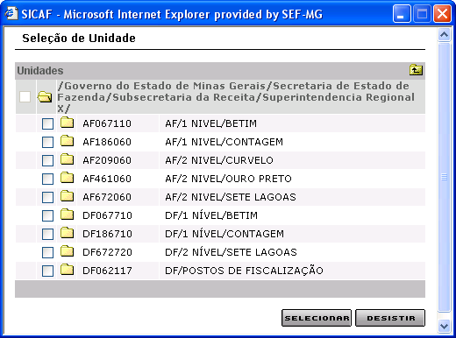

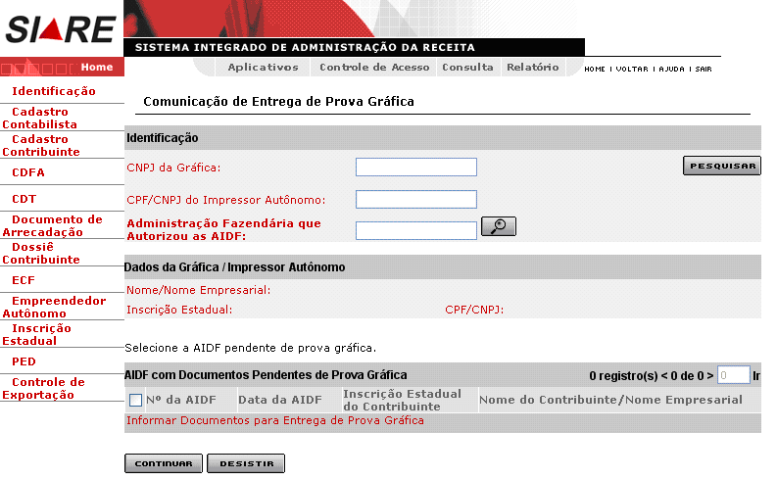

Após o preenchimento dos campos “CNPJ da Gráfica” e ”Administração Fazendária que Autorizou a AIDF” na tela “Comunicado de Entrega de Prova Gráfica”, clicar em “Pesquisar”. O sistema exibe o resultado da pesquisa, ou seja, as AIDF com documentos pendentes de prova gráfica relacionadas à Administração Fazendária selecionada.

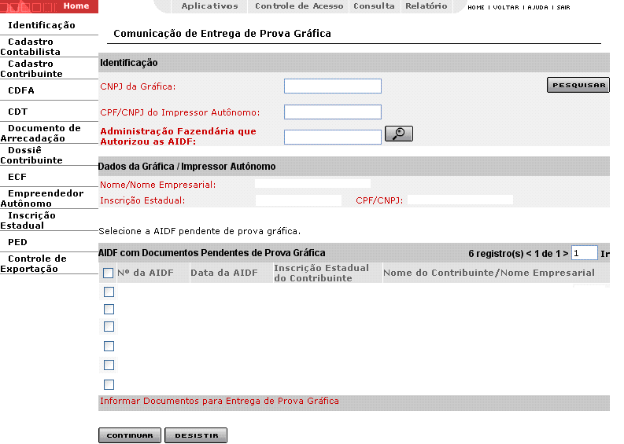

O usuário deverá selecionar a AIDF para a qual irá entregar prova gráfica e clicar em “Informar Documentos para Entrega de Prova Gráfica”. O sistema exibirá a tela “Comunicado de Entrega de Prova Gráfica – Seleção de Documentos” que “permite informar os documentos que deverão constar na comunicação de entrega de uma prova gráfica”. Lembramos que uma AIDF poderá ter mais de um documento e deverá ser marcado cada documento que terá a prova gráfica entregue.

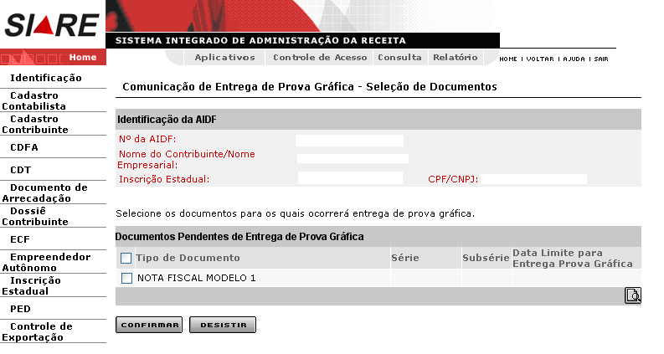

Para visualizar os dados do documento fiscal o usuário deverá selecioná-lo e clicar no link “Detalhes”.

Ao selecionar um documento e clicar em “Confirmar” na tela “Comunicado de Entrega de Prova Gráfica – Seleção de Documentos”, o sistema retornará à tela “Comunicado de Entrega de Prova Gráfica”, permitindo a seleção de outra AIDF ou da mesma AIDF que contém mais de um documento.
O gráfico poderá incluir vários documentos e/ou várias AIDF num mesmo comunicado de entrega de prova gráfica.

Não havendo mais documentos a informar a entrega da prova gráfica, clicar em “Continuar” na tela “Comunicado de Entrega de Prova Gráfica”. O sistema exibirá a tela “Comunicado de Entrega de Prova Gráfica – Confirmação” que “permite visualizar e confirmar uma comunicação de entrega de prova gráfica”.

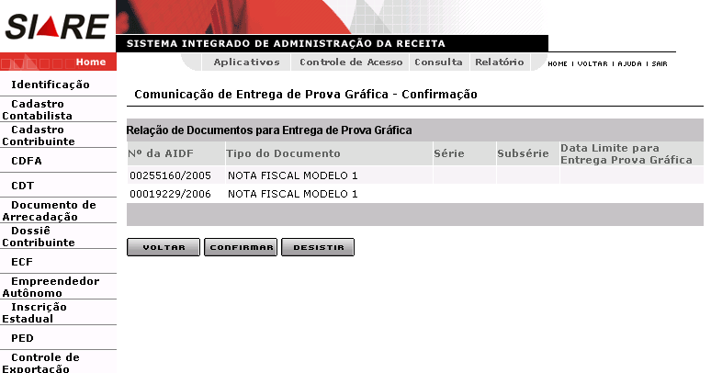

Ao clicar em “Voltar” o sistema cancela a operação e retorna à tela anterior. Ao clicar em “Confirmar” o sistema conclui a operação e exibe a tela “Comunicado de Entrega de Prova Gráfica – Confirmação de Envio”. Se clicar em “Desistir” o sistema cancela a operação, retornando para a tela principal.

Clicando em “Confirmar”, o sistema exibirá a tela “Comunicação de Entrega de Prova Gráfica – Confirmação de Envio” que tem como objetivo “confirmar, pelo sistema, o envio da comunicação de entrega de prova gráfica”.

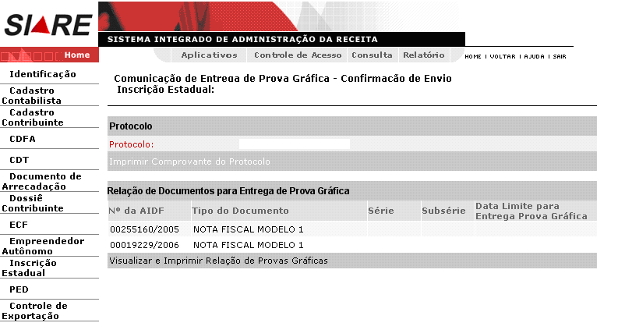

Ao clicar em “Imprimir Comprovante do Protocolo”, o sistema exibirá o “Comprovante de Solicitação de Serviço”.

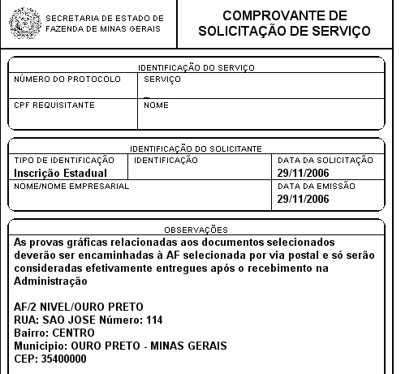

Ao clicar no link “Visualizar e Imprimir Relação de Provas Gráficas”, o sistema exibirá a tela “Relação de Provas Gráficas” que “permite visualizar e imprimir a relação de provas gráficas a serem entregues”.
As provas gráficas deverão ser enviadas para a AF que autorizou a AIDF, acompanhada de uma cópia da Relação de Provas Gráficas. O envio poderá ser via Correios, preferencialmente, ou pessoalmente.

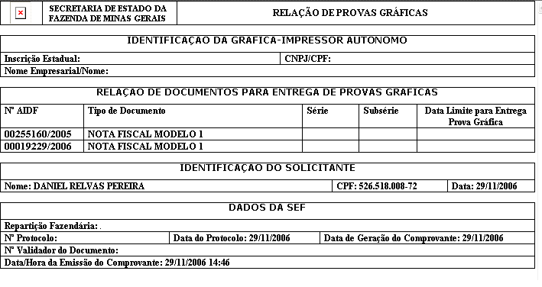

4 – Impressão de Termo de Responsabilidade.

A impressão de termo de responsabilidade para gráficos de Minas Gerais será feita após o deferimento da inscrição estadual.
Para os gráficos de outra UF a informação está descrita no passo a passo para gráficas de outra UF disponibilizado no site das SEF no endereço www.fazenda.mg.gov.br

5 – Solicitação de Cancelamento Total/Parcial de AIDF (solicitação feita pelo gráfico)

O responsável pela gráfica, logado ao sistema, acessa o menu “AIDF/Documentos Fiscais / Cancelamentos / Total ou Parcial de AIDF”.

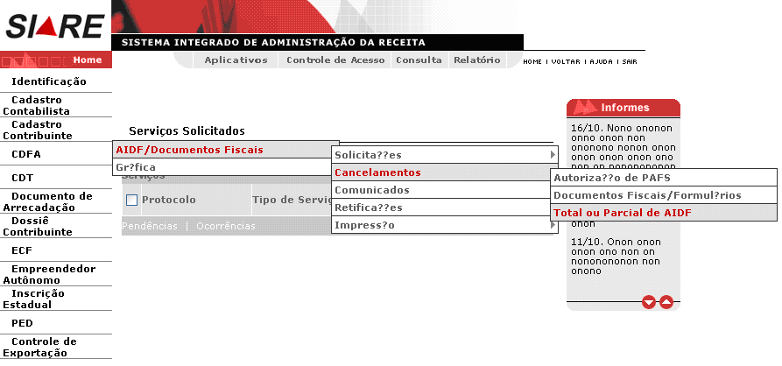

O sistema exibirá a tela “Solicitação de Cancelamento Total/Parcial de AIDF” que “permite identificar a AIDF para a qual será solicitado cancelamento total ou parcial”.

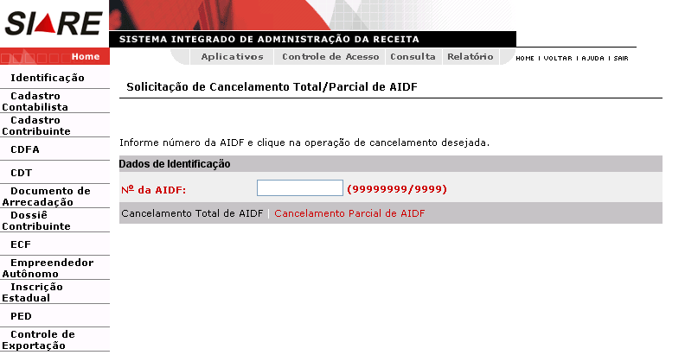

Cancelamento total de AIDF

Na tela “Solicitação de Cancelamento Total/Parcial de AIDF”, o usuário responsável pela gráfica deverá digitar o número da AIDF e clicar em “Cancelamento Total de AIDF”. O sistema exibirá a tela “Solicitação de Cancelamento Total de AIDF” que “permite informar dados da solicitação de cancelamento total de uma AIDF”. Para validar a operação o usuário deverá acionar o botão Confirmar. Caso não queira continuar, deverá clicar no botão Desistir.

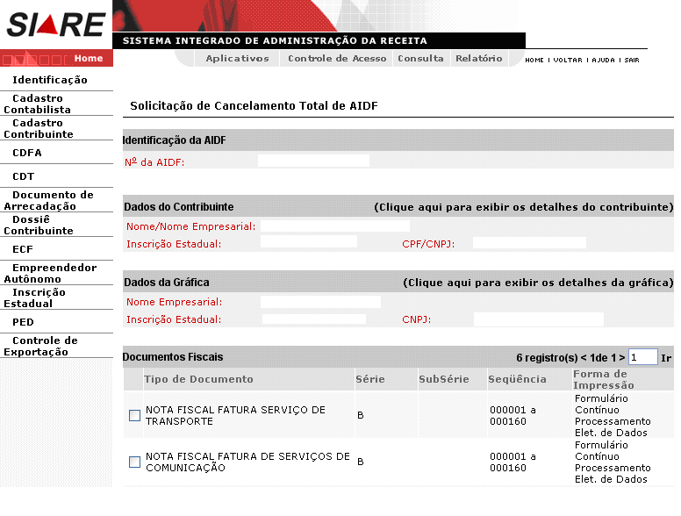
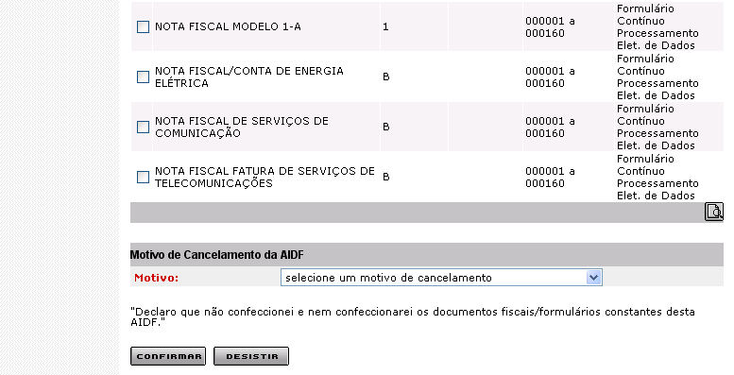

Para visualizar mais dados do contribuinte, clicar no link “Clique aqui para exibir os detalhes do contribuinte” e para visualizar mais dados da gráfica, clicar no link “Clique aqui para os detalhes da gráfica”.

Na tela “Solicitação de Cancelamento Total de AIDF”, clicar na caixa de listagem à frente do campo “Motivo” e selecionar o motivo. Em seguida, clicar em “Confirmar”. O sistema conclui a operação, ou seja, cancela a AIDF e todos os documentos associados a ela e exibe a tela “Finalização do Processo”.
Neste cancelamento não existe o “aceite de cancelamento”, pois a ação é feita pelo próprio gráfico indicado na AIDF.

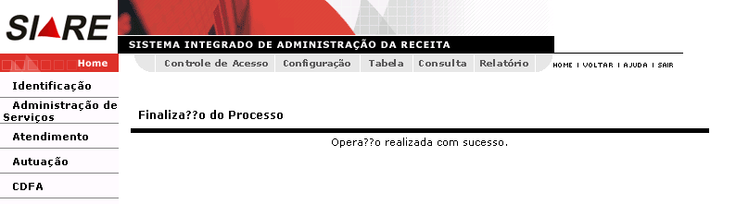

Cancelamento Parcial de AIDF

Na tela “Solicitação de Cancelamento Total/Parcial de AIDF”, o usuário responsável pela gráfica deverá digitar o número da AIDF e clicar em “Cancelamento Parcial de AIDF”. O sistema exibirá a tela “Solicitação de Cancelamento Parcial de AIDF” que “permite informar dados da solicitação de cancelamento parcial de uma AIDF”. Para validar a operação o usuário deverá acionar o botão Confirmar. Caso não queira continuar, deverá clicar no botão Desistir.

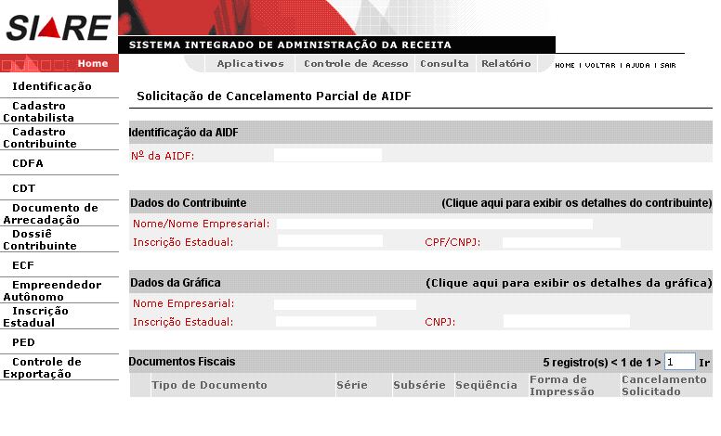
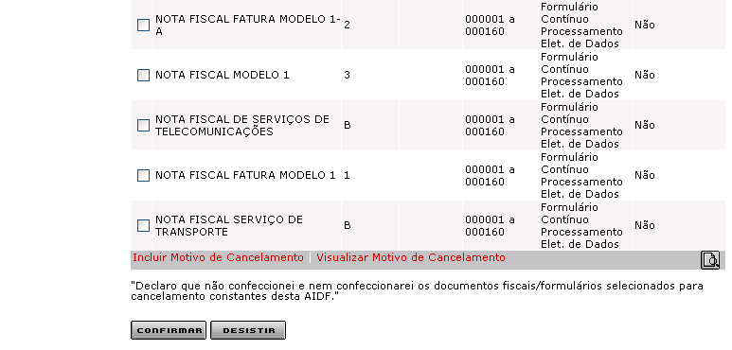

Para visualizar mais dados do contribuinte, clicar no link “Clique aqui para exibir os detalhes do contribuinte” e para visualizar mais dados da gráfica, clicar em “Clique aqui para os detalhes da gráfica”. Clicar no botão “Detalhes” para visualizar detalhes de um documento fiscal, após selecioná-lo.

O comando “Visualizar Motivo de Cancelamento” só estará habilitado se o documento fiscal selecionado estiver com valor “Sim” no campo “Cancelamento Solicitado”. Neste caso, ao ser acionado, o sistema exibirá a tela “Solicitação de Cancelamento Parcial – Visualização do Motivo”.

Ao selecionar um documento fiscal e clicar no link “Incluir Motivo de Cancelamento”, o sistema exibirá a tela “Solicitação de Cancelamento Parcial de AIDF - Motivo” que “permite informar o motivo da solicitação de cancelamento parcial de uma AIDF”. Para validar a operação o usuário deverá acionar o botão Confirmar. Caso não queira continuar, deverá clicar no botão Desistir.

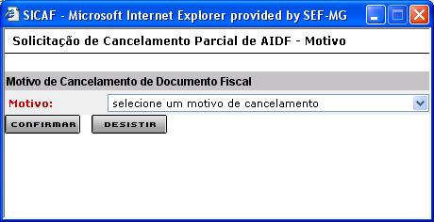

Na tela “Solicitação de Cancelamento Parcial de AIDF – Motivo”, selecionar um motivo e clicar em “Confirmar”. Em seguida, o sistema retornará à tela “Solicitação de Cancelamento Parcial de AIDF” com valor “Sim” no campo “Cancelamento Solicitado”.

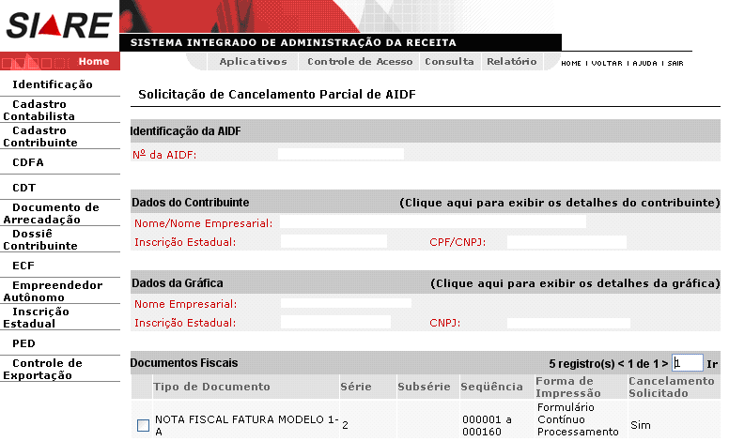

Ao clicar em “Confirmar”, o sistema conclui a operação, ou seja, cancela o (s) tipo (s) de documentos informado (s) e exibe a tela “Finalização do Processo”.

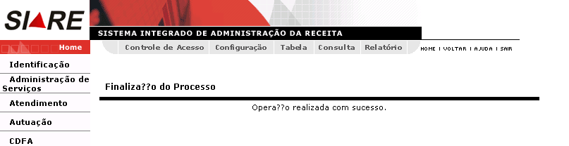

Março de 2007

